实验一：文本分类
文本分类实验报告
https://github.com/c2h5ohjiujing-eng/data-Project1

一、实验目的
本实验主要研究文本分类任务的基本方法，通过对新闻文本数据进行分类，理解文本分类的基本流程以及经典机器学习算法在文本分类任务中的应用。
实验完成数据集划分、TF-IDF 特征提取、SVM 与 Logistic Regression 两种分类算法训练、参数比较、验证集评估以及最终测试集预测。实验重点不是只追求一次最高准确率，而是通过控制变量的方式观察参数变化对模型性能的影响，并根据验证集结果确定最终方案。

二、实验原理

2.1 数据集划分
原始训练数据包含文本和对应类别标签。为了比较不同模型和参数的效果，将 7368 条有标签数据按 80% : 20% 划分为实际训练集和验证集，并设置随机种子为 42，同时采用分层划分。最终实际训练集为 5894 条，验证集为 1474 条，另有 2457 条无标签测试数据。
验证集用于模型和参数选择，测试集不参与参数调优。TF-IDF 的拟合只使用实际训练集，再将相同转换方式应用于验证集。

2.2 TF-IDF 特征
原始文本不能直接输入传统机器学习模型，因此使用 TF-IDF 将文本转换为数值特征。本实验使用 sklearn 的 TfidfVectorizer，并将最大特征数量设置为 5000。

2.3 SVM 与 Logistic Regression
本实验选择 SVM 和 Logistic Regression 两种经典分类算法。两者均在相同的数据划分和特征设置下进行实验，并分别测试 C=0.1、1.0、10.0。

三、实验环境与设置
项目 | 设置
Python | 3.10.21
数据处理 | pandas
机器学习 | scikit-learn
TF-IDF 最大特征数 | 5000
训练集/验证集 | 80% / 20%
随机种子 | 42
SVM | linear kernel；C=0.1、1.0、10.0
Logistic Regression | max_iter=1000；C=0.1、1.0、10.0

四、实验结果与分析

4.1 参数实验结果
模型 | C | 验证集准确率
SVM | 0.1 | 81.48%
SVM | 1.0 | 90.23%
SVM | 10.0 | 90.64%
Logistic Regression | 0.1 | 84.33%
Logistic Regression | 1.0 | 89.76%
Logistic Regression | 10.0 | 91.18%
图1 不同模型与 C 参数下的验证集准确率
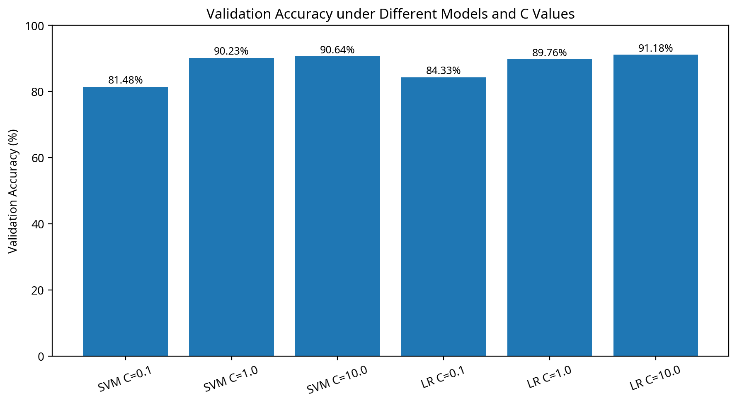

4.2 结果分析
SVM 的准确率从 C=0.1 时的 81.48% 提升到 C=1.0 时的 90.23%，C=10.0 时进一步达到 90.64%。Logistic Regression 从 C=0.1 时的 84.33% 提升到 C=1.0 时的 89.76%，C=10.0 时达到 91.18%。
在本次实验设置的参数范围内，最高验证集准确率为 Logistic Regression、C=10.0 的 91.18%，因此选择该配置作为最终方案。需要注意，这一结论只针对本实验的数据划分、TF-IDF 设置和测试的三个 C 值，不能简单推出 C 越大一定越好。
SVM 在 C=10.0 时为 90.64%，Logistic Regression 在相同 C 值下为 91.18%，两者相差约 0.54 个百分点。两种方法都取得了较好的分类效果。

4.3 最终训练与预测
确定最优方案后，使用 Logistic Regression（C=10.0）在全部 7368 条有标签训练数据上重新训练，并对 2457 条无标签测试数据进行预测。程序成功生成 predictions.csv，其中包含 2457 个预测结果；同时将参数实验结果保存为 experiment_results.csv。

五、独立思考与问题解决

5.1 为什么不能直接用训练集选择参数？
如果同一批数据既用于训练又用于选择参数，模型已经见过这些数据，得到的结果不能客观反映泛化效果。因此本实验划分验证集，并固定验证集用于模型和参数比较，使模型学习和模型选择相互分离。

5.2 为什么先做 TF-IDF？
传统机器学习分类器需要数值输入，而原始文本是字符串。TF-IDF 可以把文本转换为固定维度的数值向量，因此能够作为 SVM 和 Logistic Regression 的输入。

5.3 实验中遇到的问题及解决
实验过程中运行 main.py 时，终端提示文件不存在。通过 ls 查看目录后发现教师提供的程序文件实际名称为 draft_main.py，因此改为运行 python draft_main.py，程序正常执行。另一次问题是把 Conda 的提示文字误粘贴到终端，导致 zsh 报错；重新输入正确的 Python 命令后确认环境正常。
这说明遇到程序运行问题时，应先判断问题属于文件路径、环境还是程序逻辑，再针对性处理。通过查看错误信息和 ls 等基础命令逐步定位，比盲目重新安装环境更加有效。

5.4 如果继续改进实验
可以扩大 C 的搜索范围并采用更细的候选值；改变 TF-IDF 特征数量，研究特征规模对准确率和训练时间的影响；增加 MLP 等模型进行比较；进一步统计各类别表现并分析容易混淆的样本。文本表示方面，还可以比较 Bag-of-Words、Word2Vec 与 BERT 等方法。

六、实验总结
本实验完成了从数据划分、文本特征提取、模型训练、参数比较到最终预测的完整文本分类流程。通过固定随机种子和使用相同验证集，比较了 SVM 与 Logistic Regression 在三个 C 值下的表现。
实验结果显示，在本次测试的配置中，Logistic Regression 在 C=10.0 时取得最高验证集准确率 91.18%。最终使用该配置在全部有标签训练数据上重新训练，并成功完成 2457 条测试数据的预测。
本实验让我认识到，机器学习实验不仅需要关注最终准确率，还需要保证数据划分合理、参数比较公平、实验过程可复现，并能够解释为什么最终选择某一方案。

